1. 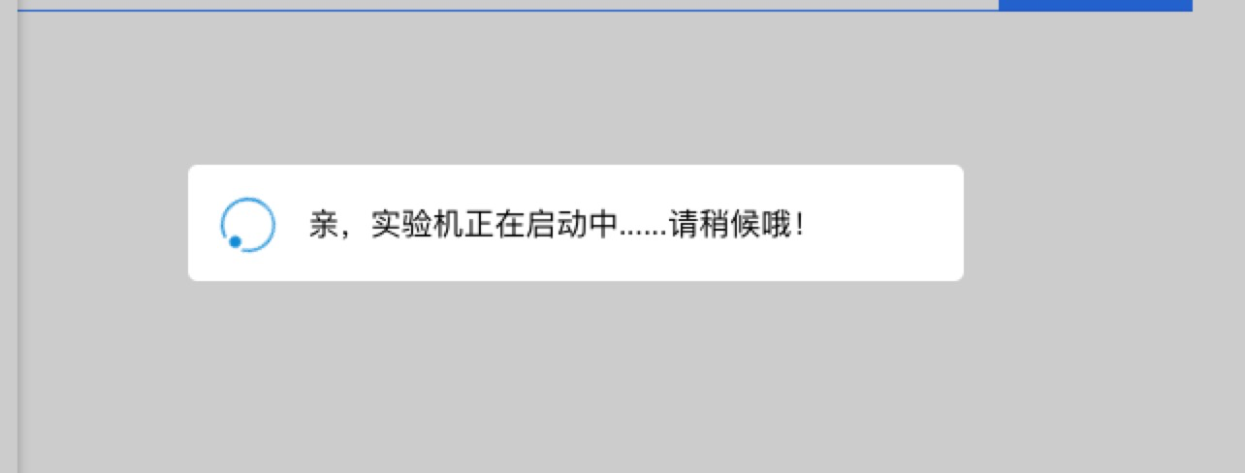

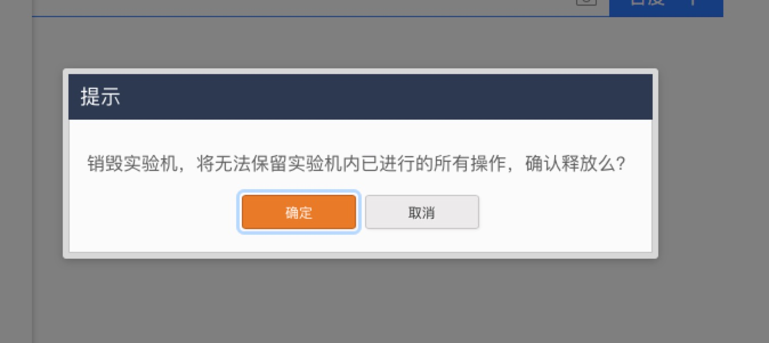

这个启动的界面和销毁的样式稍微改一下，跟原始网站上的没有区别，启动界面和销毁的样式最好一样

1. 首页星球需要再改动下

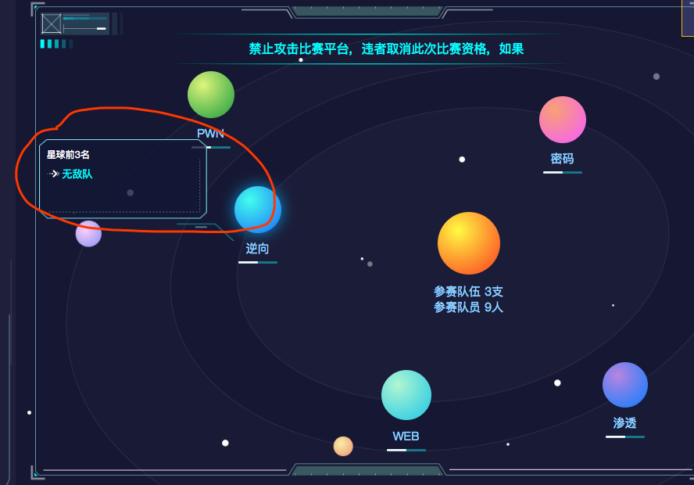

把这个放到第二页里面,这个排名第二个页面的接口中就有排名信息ranking字段

1. 星球的可选用为止多一点，点击第二个页面会发现和点击第一个页面的原有位置上会出现该星球，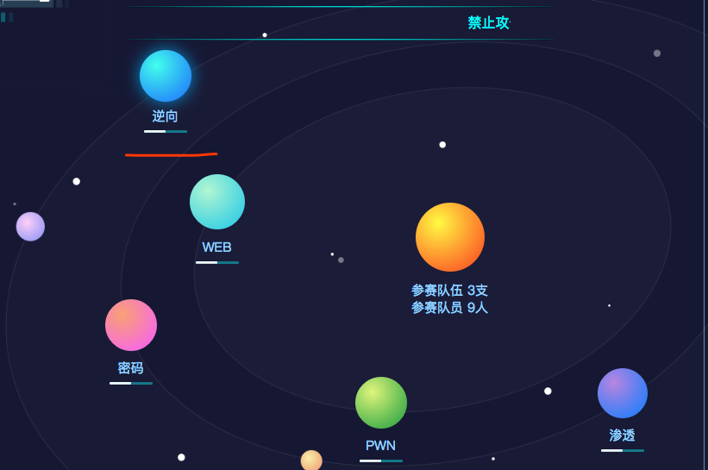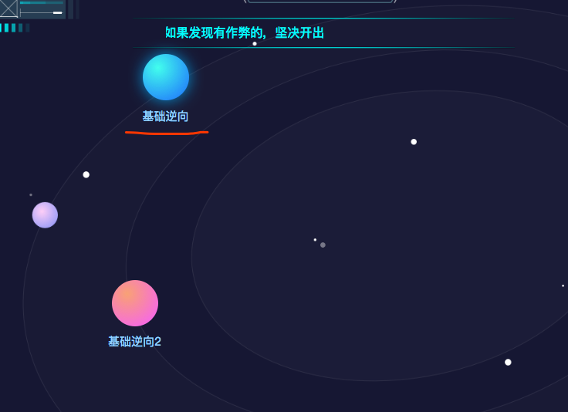为止重复，让星球可以在轨道上出现的为止多一些，
2. 把首页第一页星球随机改为第二页星球随机
3. 点击黄色星球会出现一颗额外星球，这颗星球可以点击实现跳转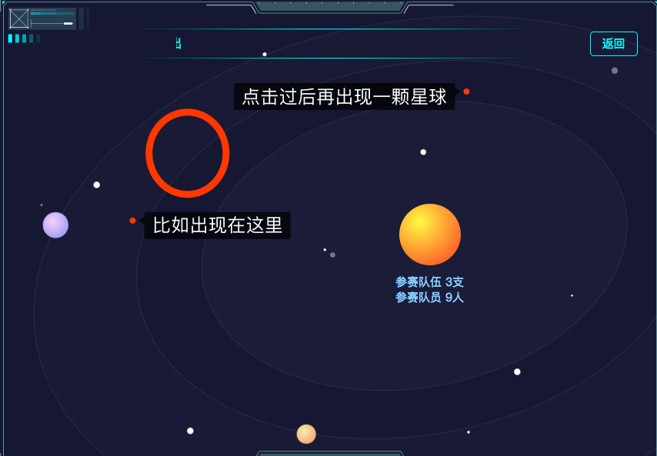
4. 星球第二页的字体小一点